Время спорта
Команда №10 @vladoxsss
НИ ТГУ
Институт экономики и менеджмента (ИЭМ)
Четвертый курс бакалавриата
«Описание проблем поиска спортивной секции, а также поиска финансирования соревнований и спортсменов и их решение: сервис Время спорта»

1 Описание проблемы

1.1 Название проблемы
Проблема поиска и подбора спортивной школы или секции для детей и взрослых заключается в сложностях взаимодействия между участниками спортивной экосистемы, что затрудняет доступ к качественному образованию и развитию, поиску достоверных отзывов на тренеров и преподавателей и усугубляется отсутствием прозрачности в финансировании.

1.2 Категории потребителей, которых затрагивает проблема
- Сложность поиска и выбора подходящей спортивной секции
- Родители и дети: не знают, куда и к кому обратиться, как выбрать секцию с учётом расположения, расписания, рейтинга тренера и отзывов.
- Взрослые спортсмены-любители: ищут группы или тренеров для регулярных занятий, но сталкиваются с отсутствием удобных инструментов для поиска и сравнения.
- Отсутствие прозрачности в финансировании спортивных мероприятий и сборов
- Спортсмены и родители: вынуждены платить «пожертвования» вместо стартовых взносов без понимания, куда идут средства.
- Спортивные федерации: не могут привлечь спонсоров из-за отсутствия доверия и прозрачной отчётности.
- Трудности с организацией расписания и логистики
- Родители с несколькими детьми: не могут синхронизировать расписания секций, что приводит к потере времени и неудобствам.
- Неэффективный поиск спонсоров и поддержки
- Спонсоры и меценаты: не имеют гарантий, что их средства будут использованы целевым образом.

1.3 Как страдают потребители сейчас
- Родители тратят дни на поиск секций через непроверенные сайты, соцсети и «сарафанное радио», часто попадая на недобросовестных тренеров или переполненные группы.
- Спортсмены вынуждены собирать средства на свои поездки вручную, когда спортивные федерации не в силах оплатить всю поездку целиком/частично.
- Родителям приходится тратить много времени на развоз детей по секциям, которые не всегда могут находиться рядом. Следовательно, тратя много времени на дорогу.
- Спонсоры не видят отчетности и не могут контролировать использование выделенных ими средств, что снижает их желание и дальше поддерживать развитие спорта.

2 Идея сервиса

2.1 Ключевая идея сервиса
Ключевая идея сервиса заключается в том, чтобы создать платформу, через которую люди смогут удобно для себя и своих детей подбирать спортивные секции и выстраивать свое расписание, а спортсмены и спортивные федерации смогут находить финансирование для соревнований или учебно-тренировочной деятельности. Пользователи смогут:
- Искать спортивные секции, а также тренеров и преподавателей в муниципальных и частных спортивных школах, которые будут подключены к платформе. Находить удобные по расположению и времени проведения занятия, чтобы удобно встраивать занятия детей в свой график и не тратить много времени на логистику и ожидание их. Записывать своих детей или самих себя в группы, где будут свободные места, оплачивать занятия на персональных тренировках или в платных секциях. Оплатить абонементы.
- Создать сбор на поездку на соревнования или спортивное оборудование. (Спортсмены)
- Оплатить сбор на поездку на соревнования или на спортивное оборудование.
- Создать сбор в виде электронного сертификата на организацию и проведение спортивных соревнований или мероприятий (Спортивные федерации и спортивные школы). А также смогут рассказать про свою деятельность, осветить ее для пользователей платформы.
Синхронизатор расписаний будет работать по следующему принципу:
Родитель создаёт в личном кабинете профили детей, указывает их возраст, интересы по спорту и желаемую нагрузку в неделю.
Родитель при поиске спортивных секций выбирает в фильтрах вид спорта, указывает район занятий, возраст детей, желательную нагрузку в неделю, указывает транспорт, на котором будет возить детей на секции (такси, автобус, метро, личный автомобиль и т.д.), а также может выбрать расположенные рядом со школами заведения – супермаркеты, торговые центры, салоны красоты и пр. (чтобы родитель мог во время занятия ребенка тоже чем-нибудь заняться). Затем система предлагает выбрать приоритеты для родителя – минимизация времени на дорогу или совмещение времени окончания занятий для удобного возвращения домой.
При поиске секций система анализирует не только виды спорта и отзывы, но и географию, расписание, а также время на передвижения между секциями с учетом актуального среднего времени на картах. Она предлагает сопряженные варианты занятий в подходящих секциях, которые удобно совмещать в едином недельном расписании.
Сервис показывает готовое расписание на неделю, где занятия детей логично сочетаются. Например:
• Секции в одном районе;
• В одной или соседних школах, которые идут параллельно друг другу;
• Последовательные тренировки с учётом времени на передвижения между школами.
В перспективе будет возможно экспортировать расписание занятий в секциях в приложение календаря/расписания родителя. При изменениях в секциях (перенос тренировок, изменения расписания работы секций на праздниках, каникулах) система уведомляет пользователя и автоматически предлагает альтернативные варианты для сохранения общего баланса. Данная функция позволит подобрать одновременное окончание занятий детей, тренировки рядом с торговым центром/супермаркетом, отсутствие окон в расписании.

2.2 Связь с решением проблемы
Платформа устраняет информационный вакуум, который не дает полной картины пользователям о существующих спортивных школах и федерациях, их деятельности, проводимых соревнованиях, о тренерах и преподавателях и отзывах на них.
Обеспечивает доверие спонсоров за счёт прозрачности использования финансов спортсменами и спортивными федерациями, а также за счет автоматизации процессов получения денежных средств от спонсоров. Доверие родителей будет получено путем сбора отзывов от таких же родителей детей и путем удобного планирования их графика по занятиям детей в спортивных секциях.
А также экономит время родителей путем быстрого поиска по фильтрам спортивных секций для своих детей, составления графика занятий спортом своих детей. Спонсоры быстрее найдут спортсменов и спортивные федерации для финансирования и сэкономят свои ресурсы, так как будут отправлять свои финансы в виде электронных сертификатов. А спортивные федерации и спортсмены смогут легче добиться своей цели.

3 Участники сервиса

3.1 Список участников сервиса
- Родители (для своих детей);
- Спортивные школы;
- Спортсмены;
- Спортивные федерации;
- Юридические лица и меценаты;
- Банки родителей, спортсменов и меценатов – физических лиц;
- Банки спортивных школ, спортивных федераций и компаний-спонсоров.

3.2 Описание каждого участника
Родители детей
- Законные представители несовершеннолетних спортсменов, заинтересованные в качественном и удобном спортивном развитии своих детей.
- Поиск и выбор спортивной секции для ребенка с использованием расширенных фильтров (местоположение, вид спорта, рейтинг, расписание); запись на пробные занятия и оплата абонементов; синхронизация расписания нескольких детей для оптимизации времени (возможность подбирать занятия детей в одном районе, в одной спортшколе или в одно время, чтобы экономить личное время и упрощать свою жизнь).
- Экономия времени и сил на поиск и организацию занятий детей, уверенность в выборе спортивной организации, которую выбирает общество и у которой есть имидж среди населения города, возможность легкого управления расписанием своих детей. Доступ к целевой финансовой поддержке спортивной школы или спортивной федерации, возможность оставить отзыв на тренера, секцию и спортивную школу.
Спортивные школы
  - Государственные и частные спортивные организации.
  - Создание профиля спортивного учреждения с актуальной информацией (о тренерском составе, направлениях подготовки, расписании, стоимости занятий и свободных местах). Прием онлайн-записей и оплат через платформу; управление количеством свободных мест в группах и их расписанием; публикация новостей и достижений спортсменов и тренеров; организация сборов средств на организацию и проведение соревнований.
  - Привлечение новых клиентов, упрощение административной работы, повышение узнаваемости и доверия, доступ к дополнительным источникам финансирования.
Спортсмен:
  - Физические лица, занимающиеся спортом.
  - Создание профиля, поиск секций, открытие сборов на инвентарь или поездки.
  - Упрощение поиска тренировок, доступ к целевому финансированию, возможность оставить отзыв на тренера, секцию и спортивную школу.
Спортивная федерация:
  - Региональные и всероссийские спортивные федерации, развивающие определенные виды спорта.
  - Размещение информации о своей деятельности, календаре соревнований, нормативных требованиях; организация прозрачных сборов на проведение соревнований, отправку спортсменов на соревнования , приобретение экипировки путем организации сборов средств в виде электронных сертификатов; ведение реестра спортсменов и тренеров.
  - Привлечение спонсоров и меценатов; повышение доверия за счет использования в своей работе электронных сертификатов на целевые траты; упрощение организационных процессов; популяризация вида спорта за счет обзора известных спортсменов, достигших успеха и их результатах.
Спонсоры:
  - Компании и частные лица – меценаты, заинтересованные в поддержке спорта и его развитии.
  - Поиск и выбор проектов для финансирования (конкретных спортсменов, команд, федераций, мероприятий); отправка целевых электронных сертификатов спортсменам и спортивным федерациям.
  - Гарантия целевого использования средств, позитивный PR и укрепление репутации за счет открытой поддержки перспективных спортсменов (общественность будет формировать впечатление, что компания нацелена помогать обществу), поддержка спорта.
Банки родителей, спортсменов и меценатов – физических лиц:
- Кредитные организации, обслуживающие физических лиц – участников платформы.
- Обеспечение проведения платежей (оплата занятий, перевод средств в рамках сборов) в соответствии с законодательством РФ; предоставление сервисов эквайринга; реализация программ кэшбэка и льготных условий для пользователей платформы.
- Рост безналичного оборота по картам клиентов; увеличение числа транзакций; повышение лояльности клиентов за счет интеграции с востребованным сервисом.
Банки спортивных школ, федераций и компаний-спонсоров:
- Кредитные организации, обслуживающие юридических лиц – участников платформы.
- Прием платежей от платформы на счета своих клиентов-партнеров; зачисление средств; предоставление расчетно-кассового обслуживания и эквайринга.
- Рост оборотов по счетам корпоративных клиентов; привлечение и удержание бизнес-клиентов; комиссионный доход от расчетных операций.

4 Процессы в сервисе и их описание

4.1 Описание ключевых процессов сервиса
Основными в работе данного сервиса будут являться следующие ключевые процессы:
- Поиск родителем или спортсменом подходящей спортивной секции для своих детей или для себя.
- Поиск спортсменами и спортивными федерациями целевого финансирования для поездки на соревнования и закупку спортивного оборудования.

4.2Схема AS IS
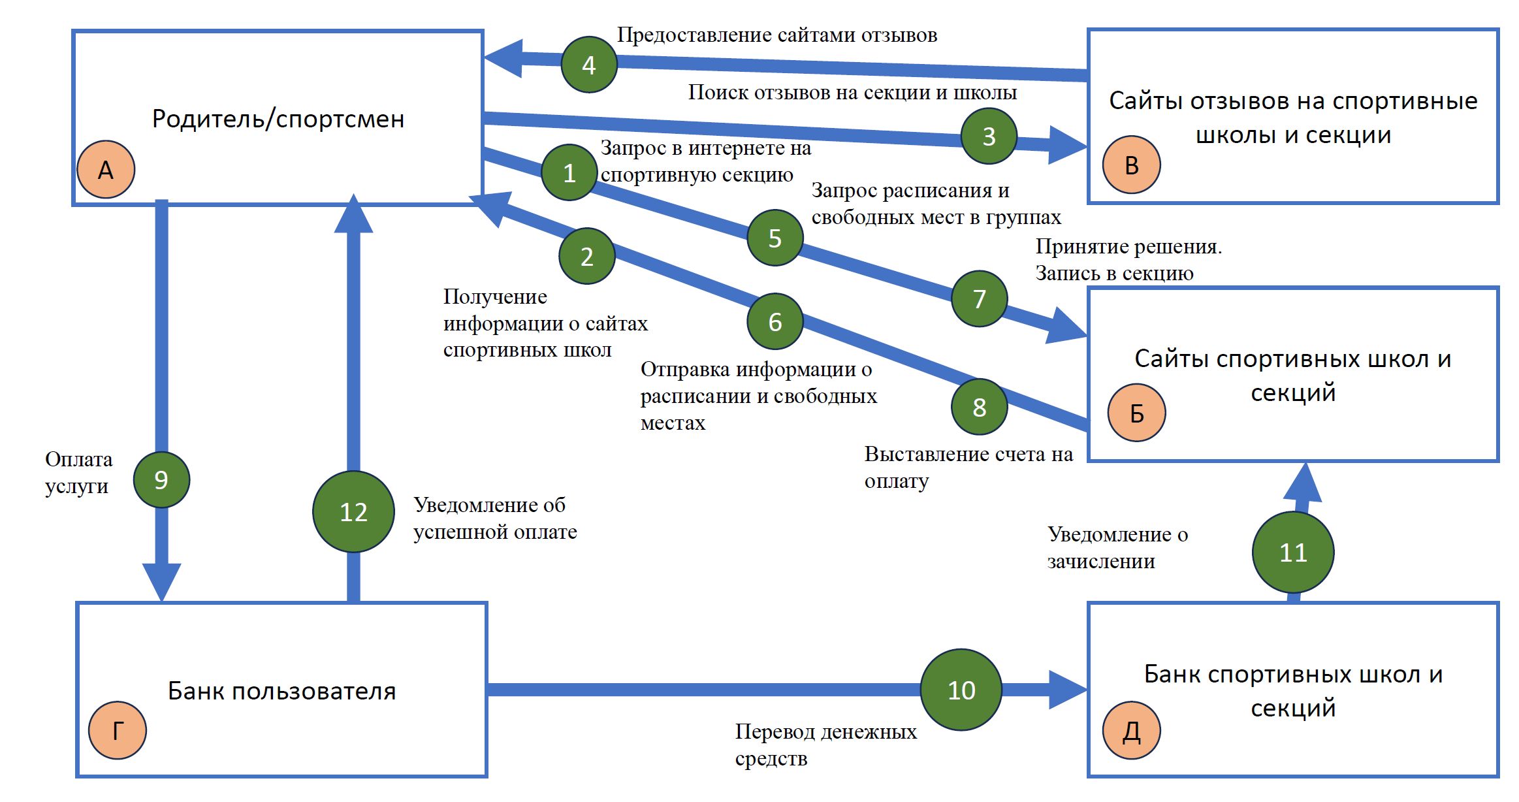
Рисунок 1. Схема AS IS для первого ключевого процесса
Существующий ключевой процесс в данный момент времени выполняется при помощи следующих шагов:
1. Запрос родителя/спортсмена (А) в интернете на спортивную секцию/тренера с указанием фильтров;
2. Получение информации о сайтах спортивных школ (Б);
3. Поиск родителями/спортсменами (А) отзывов на спортивные школы и тренеров (В);
4. Предоставление сайтами (В) отзывов на спортивные школы и тренеров родителям и спортсменам (А);
5. Запрос родителями и спортсменами (А) расписания спортивных секций и свободных мест в группах;
6. Отправка спортивными школами (Б) информации о расписании секций;
7. Принятие пользователем (А) решения. Запись ребенка/себя в секцию;
8. Выставление спортивной школой (Б) счета на оплату;
9. Оплата пользователем (А) услуги;
10. Перевод денежных средств от банка пользователя (Г) банку спортивной школы (Д);
11. Уведомление о зачислении денежных средств от банка спортивной школы (Д) спортивной школе (Б);
12. Информирование банком пользователя (Г) пользователя (А) об успешной оплате.
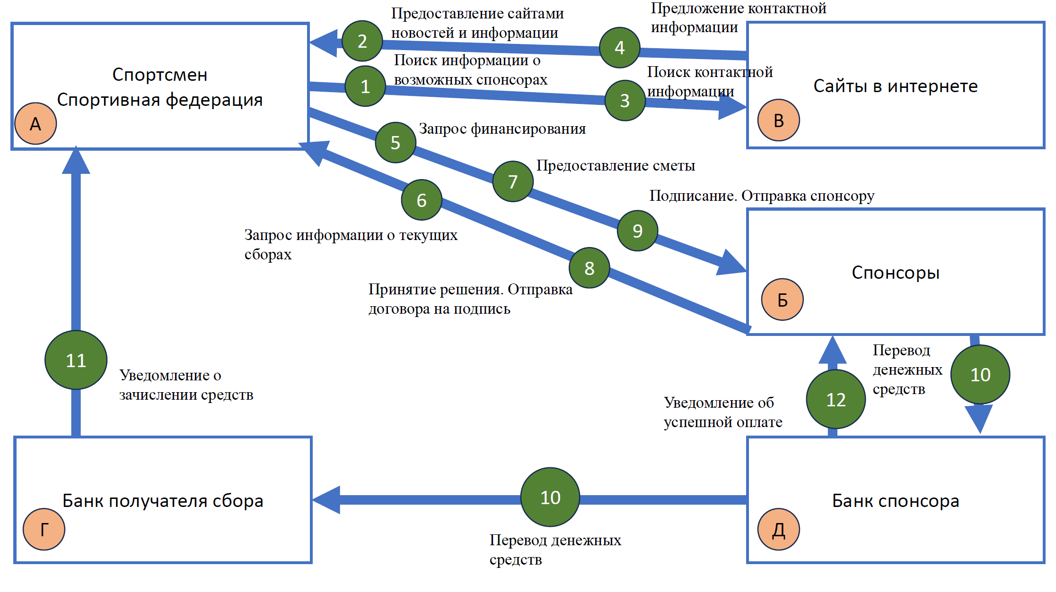
Рисунок 2.Схема AS IS для второго ключевого процесса
Существующий ключевой процесс в данный момент времени выполняется при помощи следующих шагов:
1. Поиск спортивными федерациями и спортсменами (А) информации о компаниях, готовых стать спонсорами спортивных соревнований и спортивного оборудования (В);
2. Предложения сайтами (В) новостей о компаниях, которые спонсировали спортивные мероприятия;
3. Поиск спортсменами и спортивными федерациями (А) контактной информации для связи с представителями компаний-спонсоров;
4. Предложения сайтами (В) компаний контактной информации для связи;
5. Запрос спортивными федерациями и спортсменами (А) финансирования для спортивных мероприятий/оборудования у спонсоров (Б);
6. Запрос спонсорами (Б) информации о текущих сборах у спортсменов и спортивных федераций (А);
7. Предоставление федерацией/спортсменом (А) сметы с суммой средств, необходимой собрать спонсору (Б);
8. Анализ компанией-спонсором (Б) сметы. Принятие решения. Отправка договора федерации/спортсмену (А).
9. Изучение договора федерацией/спортсменом (А). Подписание и отправка спонсору (Б).
10. Перевод денежных средств от спонсора (Б) спортсмену/спортивной федерации (А);
11. Уведомление о зачислении денежных средств;
12. Информирование спонсора об успешной оплате.

4.3Схема TO BE
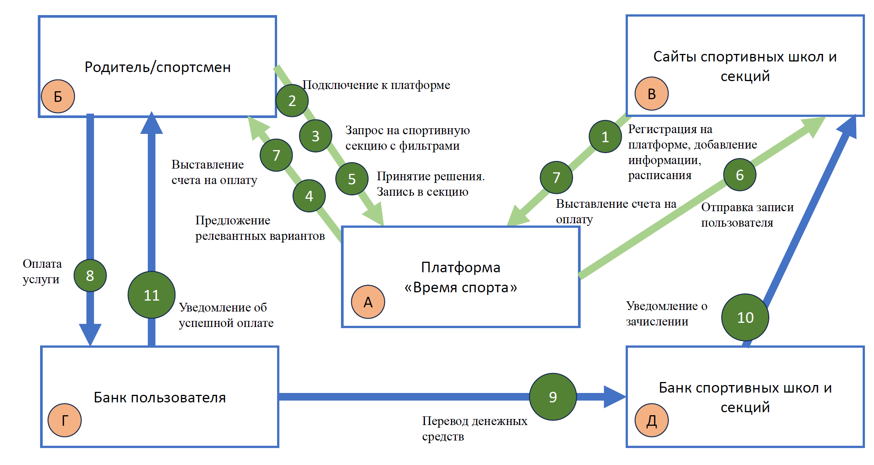
Рисунок 3. Схема TO BE для первого ключевого процесса
Поиск пользователем подходящей спортивной секции будет состоять из следующих шагов:
1. Подключение спортивных школ и спортивных федераций, заполнение ими информации, расписания
2. Подключение родителей и спортсменов
3. Запрос родителя/спортсмена на спортивную секцию/тренера с указанием фильтров
4. Предложение платформой подходящих вариантов
5. Запись на секцию
6. Отправка записи пользователя спортивной школе
7. Формирование и отправка счета на оплату занятия
8. Оплата пользователем услуги
9. Перевод денежных средств от пользователя спортивной школе
10. Уведомление о зачислении денежных средств
11. Информирование пользователя об успешной оплате
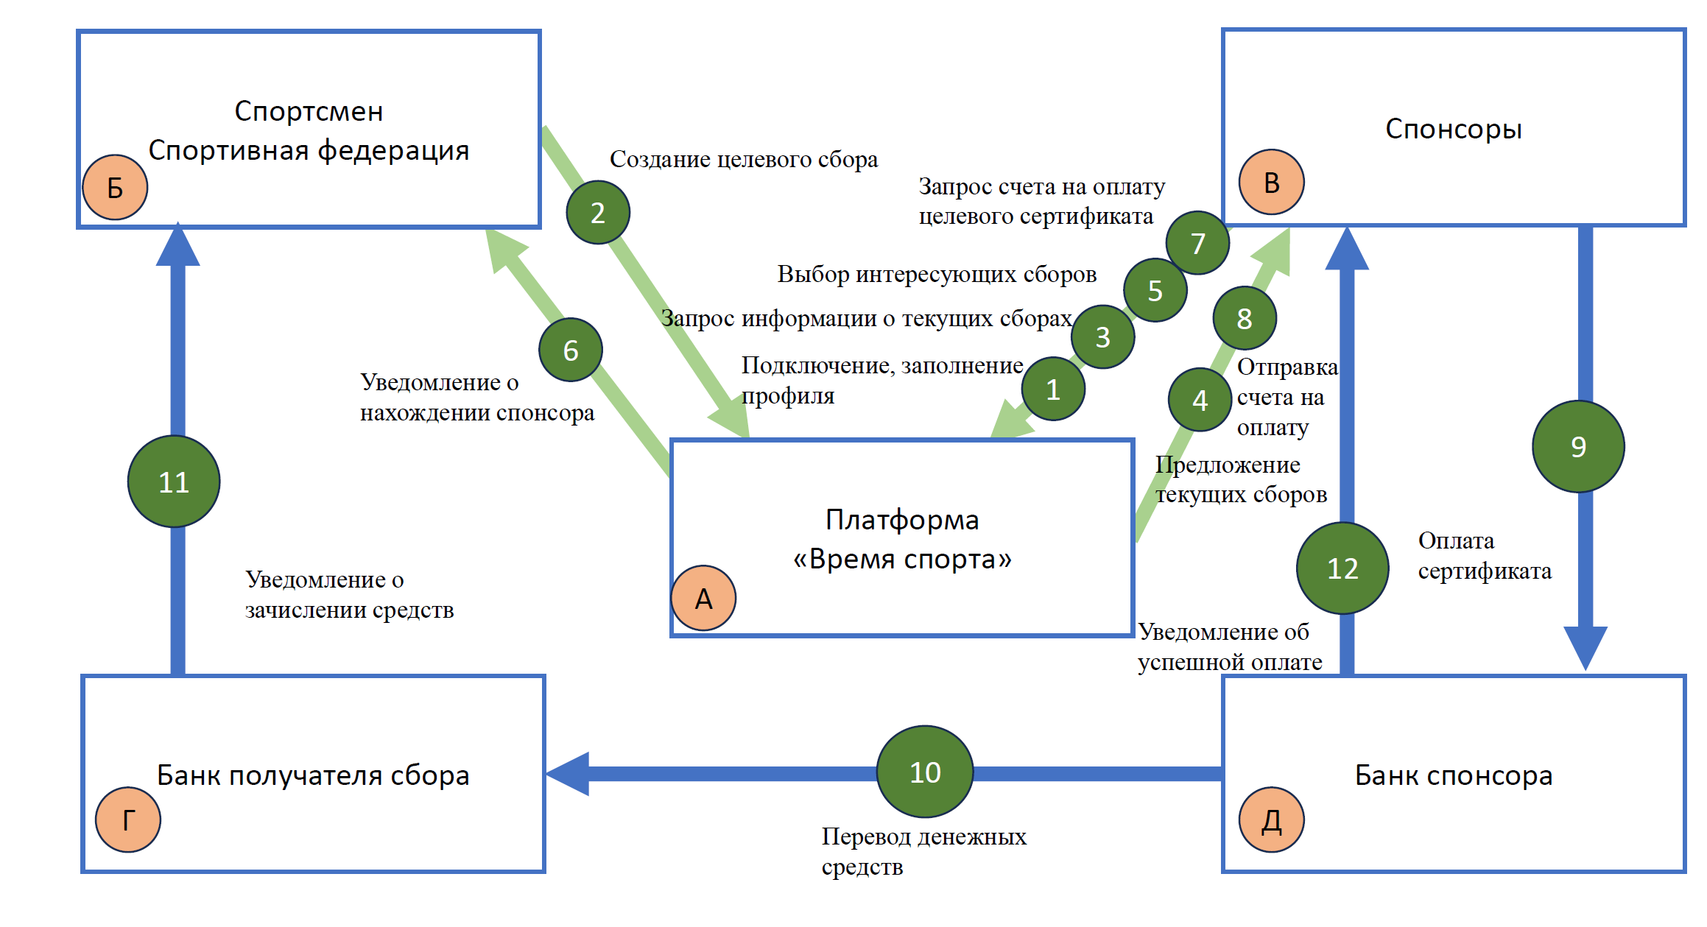
Рисунок 4. Схема TO BE для второго ключевого процесса
Поиск спортсменами и спортивными федерациями целевого финансирования для организации соревнований и закупку спортивного оборудования будет состоять из следующих шагов:
1. Подключение спонсоров физических и юридических лиц
2. Создание спортсменом/спортивной федерацией целевого сбора средств на соревнования или закупку спортивного оборудования
3. Запрос спонсорами информации о текущих сборах
4. Предложение платформой текущих сборов от спортсменов и федераций
5. Выбор спонсором интересующих сборов
6. Уведомление создателя сбора о нахождении спонсора
7. Запрос спонсором счета на оплату целевого сертификата
8. Отправка спонсору счета на оплату целевого электронного сертификата
9. Оплата спонсором счета
10. Перевод денежных средств от спонсора спортсмену/спортивной федерации
11. Уведомление о зачислении денежных средств
12. Информирование спонсора об успешной оплате

4.4 Внутреннее устройство сервиса
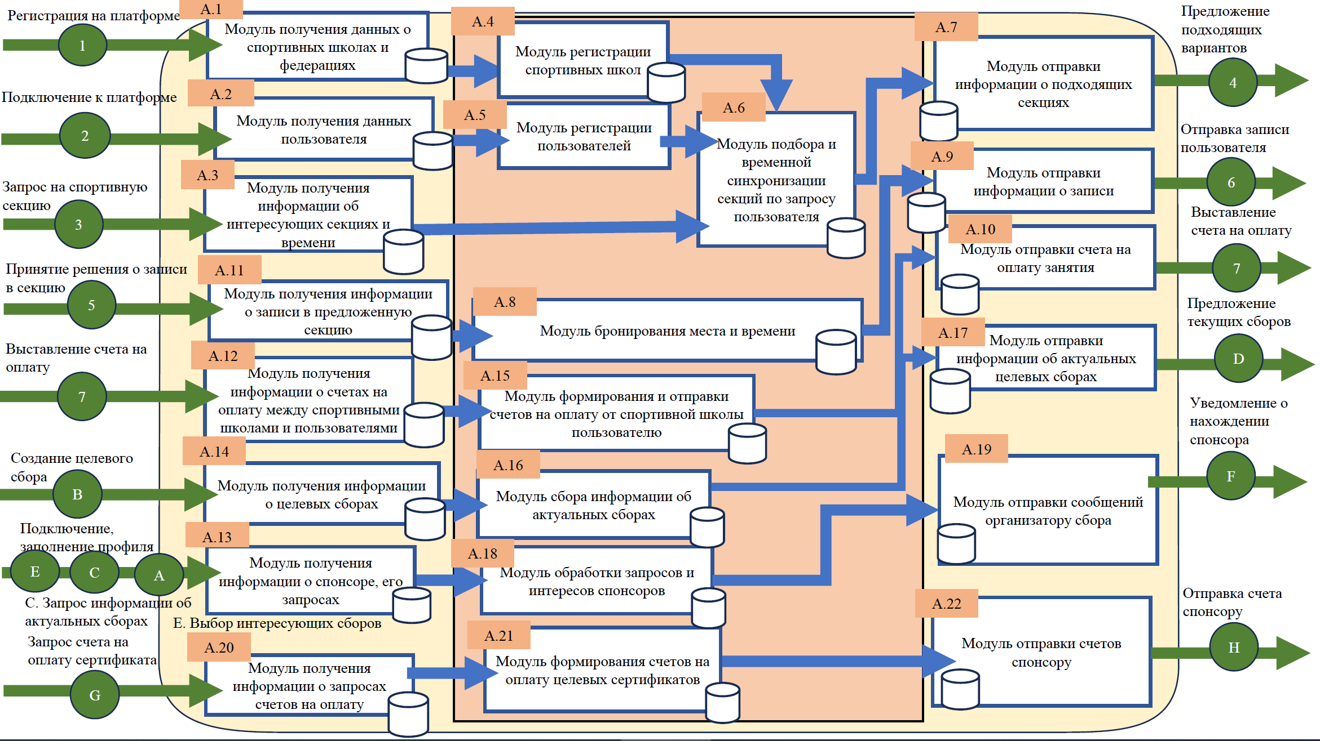
Рисунок 5. Схема внутреннего устройства сервиса
Схема, представленная на рисунке 5 полностью отражает внутреннюю схему работы сервиса «Время спорту». Цифрами на ней перечислены процессы для первого ключевого процесса – поиска родителем/спортсменом спортивной секции. А латиницей второй ключевой процесс – процесс поиска спонсора для спортсмена или для спортивной федерации.

5 Реклама и маркетинг

5.1 Образ целевого потребителя
Целевым потребителем данного сервиса будут являться, в первую очередь, родители детей 0-16 лет, активные, пользующиеся смартфонами, заинтересованные в всестороннем развитии ребенка, ценящие свое время. А также пользователями сервиса будут выступать взрослые спортсмены-любители, руководители спортивных федераций, маркетинговые отделы компаний, занимающиеся корпоративной социальной ответственностью.

5.2 Каналы продвижения и завлечения пользователя
На начальной стадии запуска платформы будет запущена реклама в соцсетях и у известных спортсменов. Также рекламировать в своих социальных сетях и точках платформу будут спортивные школы, которые подключатся к сервису. Также будет продвижение сервиса путем сарафанного радио, когда пользователи смогут пригласить своих друзей.

5.3 Длительность использования клиентом сервиса
Участники будут использовать сервис на постоянной основе, так как он решает их насущные проблемы на всех этапах спортивной карьеры — от поиска секции до финансирования серьезных стартов.

5.4 Привлекательность сервиса для участников
Привлекательность сервиса заключается в том, что пользователям будет легко, удобно и быстро находить спортивную секцию и тренера для своих детей или для себя. Для пользователей родителей и спортсменов будут персонализированные подборки на основе их фильтров, возможность удобно и быстро найти спортивную секцию и тренера. Для спортивных школ будет постоянный поток клиентов и автоматизация. Для спортивных федераций будет новый способ получения финансирования и популяризация представляемого вида спорта. Спонсоры перестанут беспокоиться за нецелевое расходование пожертвованных ими средств, а банки получат рост количества операций по картам.

5.5 Главные конкуренты сервиса
Главными конкурентами сервиса являются агрегаторы услуг, такие как: Авито и Профи.ру. Потому что на них можно найти услуги от тренеров и отзывы на них от живых людей, но там нет свободного графика тренеров, информации про точный опыт работы и достижения.

6 Выводы
Сервис является клиентоориентированным и комплексным решением для Российского спорта и для спортсменов. Он не только автоматизирует рутинные процессы поиска и подбора спортивных секций, а также поиска целевого финансирования, но и создаёт среду доверия между родителями, спортсменами, организациями и спонсорами.
Сервис стремится улучшить прозрачность, упростить поиск спортивных секций и оптимизировать сбор средств для эффективного использования ресурсов и развития спорта. Это сделает спорт доступнее для всех, улучшит качество услуг через обучение тренеров и улучшение инфраструктуры, а также повысит интерес к здоровому образу жизни, чтобы больше людей могли ощутить положительные изменения.

ЗакупОК!
Команда №10 @vladoxsss
НИ ТГУ
Институт экономики и менеджмента (ИЭМ)
Четвертый курс бакалавриата
«Описание проблемы предварительного формирования контракта госзакупки и ее решение: сервис ЗакупОК!»

1 Описание проблемы

Название проблемы
Предварительный этап государственных закупок по 44-ФЗ характеризуется рядом проблемных точек: многодневные ручные процедуры расчета цен и поиска поставщиков приводят к массовым срывам торгов. Так как в большинстве случаев (порядка 94 %) высокая доля несостоявшихся закупок вызвана либо отсутствием участников закупок, либо участием единственной заявки при определении поставщика [1]. И вынужденному сотрудничеству с ненадежными подрядчиками. Это приводит к нецелевому использованию бюджетных средств, снижает качество госуслуг и вытесняет с рынка добросовестных поставщиков из-за нереалистично низких цен на товары и услуги и высоких административных барьеров.

Категории потребителей, которых затрагивает проблема
- Государственные и муниципальные заказчики (бюджетные учреждения, администрации, школы, больницы);
- Поставщики товаров и услуг;
- Конечные потребители государственных услуг (население).

Как страдают потребители сейчас
Госзаказчики тратят много времени на ручной обзвон поставщиков и сбор коммерческих предложений для расчета начальной цены (НМЦК). В 94% случаев торги признаются несостоявшимися из-за отсутствия участников, что приводит к срыву планов закупок и невыполнению ключевых показателей.
Поставщикам необходимо постоянно принимать и отвечать на разрозненные запросы от разных заказчиков, что усложняет работу менеджеров и делает ее дольше. Низкая и нереалистичная начальная максимальная цена контракта демотивирует участвовать в тендере.
Конечные потребители получают некачественные услуги из-за срывов поставок и вынужденного сотрудничества с ненадежными подрядчиками [2].

2 Идея сервиса

2.1 Ключевая идея сервиса
Создание автоматизированной B2G-платформы для предварительного поиска и проверки подрядчиков в рамках 44-ФЗ. Сервис агрегирует актуальные данные поставщиков, автоматически рассчитывает обоснованную НМЦК и формирует пакет документов для закупки, сокращая ручной труд заказчика и упрощая поставщикам выход на госзаказ.
Обоснованная НМЦК (Начальная Максимальная Цена Контракта) — это цена, рассчитанная заказчиком перед проведением закупки, которая:
- Подтверждена конкретными методами и расчетами.
- Соответствует рыночным ценам на аналогичные товары, работы, услуги.
- Подкреплена документами, которые заказчик обязан собрать и хранить.
Главная цель обоснования НМЦК — не допустить завышения цены контракта и эффективно использовать бюджетные средства.
Проверка подрядчиков будет проводиться путем анализа предоставляемых ими при регистрации документов. Будет проверяться реестр недобросовестных подрядчиков (РНП) на наличие контрагента в нем.
Упрощение поставщикам выхода на госзаказ будет реализован путем упрощения общения с госучреждениями, переходом от отправления прайс-листов своих товаров и услуг каждому отдельному госучреждению к единоразовому заполнению прайс-листа на платформе и обновлением стоимости со временем.

2.2 Связь с решением проблемы
Замена устаревшего, время- и ресурсозатратного процесса на автоматизированную систему, что позволит напрямую решить проблему и для заказчиков, и для поставщиков. Если раньше госучреждениям надо было всем заниматься вручную, ожидать ответа от поставщиков, самостоятельно считать стоимость контракта, искать контакты новых поставщиков, то сейчас платформа будет сама предлагать варианты поставщиков с уже просчитанными затратами и заготавливать документы для отправки в ЕИС. Ну и поставщики перейдут от разрозненного общения с госучреждениями в разных канал связи к единому централизованному «месту сбора», где смогут заполнить необходимую информацию, подтвердить отсутствие фирмы в реестре недобросовестных поставщиков и быстрее обмениваться информацией с заказчиками.

3 Участники сервиса

3.1 Список участников сервиса
- Государственные заказчики
- Поставщики
- Единая Информационная Система в сфере закупок (ЕИС);
- Электронная Торговая Площадка (ЭТП).

3.2 Описание каждого участника
Государственный заказчик:
  - Сотрудники бюджетных учреждений, ответственные за закупки (администрации, больницы, школы, суды).
  - Создание в сервисе проекта закупки с техническими требованиями; получение автоматически сформированного платформой анализа рынка с расчетом НМЦК и списком подходящих поставщиков; выгрузка готового пакета документов для размещения в ЕИС.
  - Сокращение времени на подготовку закупки; повышение обоснованности НМЦК; увеличение числа успешных торгов за счет привлечения большего числа проверенных поставщиков.
Поставщик:
  - Компании малого и среднего бизнеса, желающие участвовать в госзакупках.
  - Регистрация в сервисе и загрузка актуальных прайс-листов, сертификатов, данных о компании для автоматической проверки на соответствие 44-ФЗ; получение уведомлений о подходящих закупках на этапе их формирования.
  - Упрощение выхода на госзаказ; сокращение трудозатрат на реакцию на запросы; доступ к закупкам с реалистичной и обоснованной начальной ценой.
Единая Информационная Система (ЕИС):
  - Кто это: Официальная государственная информационная система, обеспечивающая информационное сопровождение закупок товаров, работ, услуг
  - Что делают в сервисе: Прием готовых пакетов документов от платформы; публикация информации о закупках; обеспечение прозрачности процедур; ведение реестров контрактов и недобросовестных поставщиков
  - Что получают: Снижение нагрузки на систему за счет предварительной проверки документов; повышение качества размещаемой информации; уменьшение количества ошибок в документации
Электронные Торговые Площадки (ЭТП):
  - Кто это: Аккредитованные электронные площадки для проведения конкурентных закупок в электронной форме
  - Что делают в сервисе: Проведение электронных торгов; обеспечение безопасности и конфиденциальности торговых процедур; техническая поддержка участников закупок
  - Что получают: Увеличение количества качественных закупок; снижение рисков несостоявшихся торгов; оптимизация процессов проведения электронных процедур

Процессы в сервисе и их описание

4.1 Описание ключевых процессов сервиса
Основным в работе данного сервиса будет являться ключевой процесс организации и предварительного формирования контракта госзакупки.

4.2 Схема AS IS
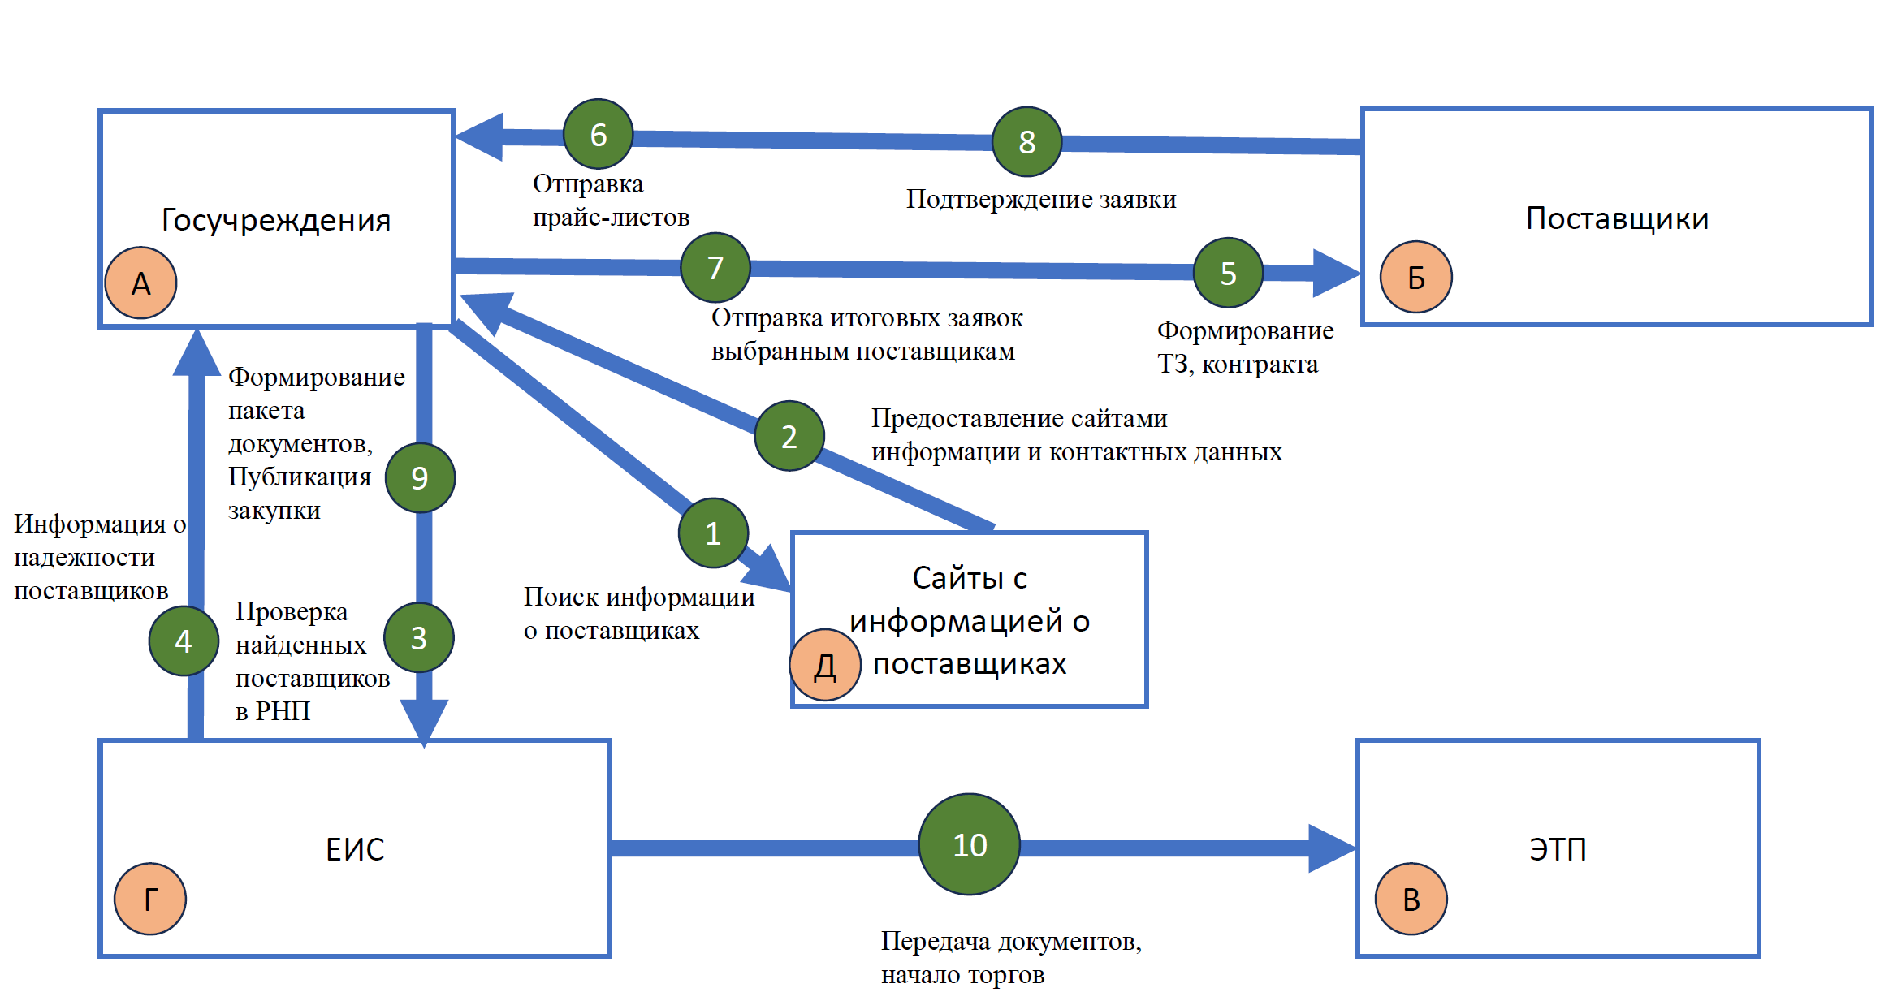
Рисунок 1. Схема AS IS для ключевого процесса
Существующий ключевой процесс в данный момент времени выполняется при помощи следующих шагов:
1. Поиск госучреждением информации в интернете о поставщиках товаров и услуг
2. Предоставление сайтами информации о поставщиках и их контактных данных
3. Проверка поставщиков в ЕИС в реестре недобросовестных поставщиков (РНП)
4. Информация о надежности поставщиков
5. Формирование госучреждением технического задания, требования контракта, отправка контрактов поставщикам.
6. Отправка поставщиками прайс-листов
7. Расчет госучреждениями итоговых сумм контрактов. Выбор госучреждением подходящих поставщиков и отправка им заявок
8. Подтверждение заявки поставщиком
9. Формирование госучреждением пакета документов для ЕИС. Публикация закупки в ЕИС
10. Передача документов на ЭТП. Начало торгов

4.3 Схема TO BE
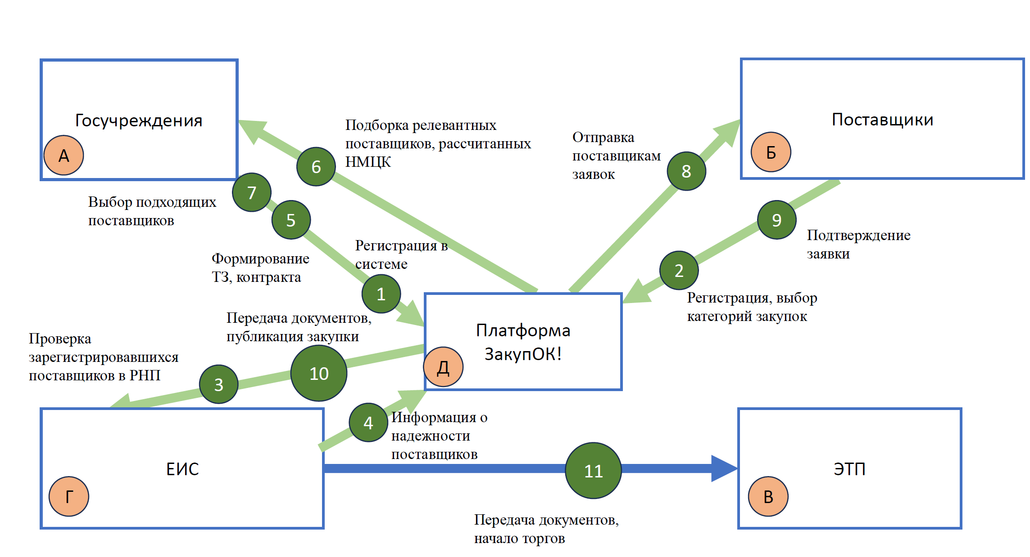
Рисунок 2. Схема TO BE для ключевого процесса
Организация и предварительное формирование контракта госзакупки будет состоять из следующих шагов:
1. Регистрация в системе государственных учреждений
2. Регистрация в системе поставщиков товаров и услуг, выбор категорий интересующих закупок
3. Проверка зарегистрировавшихся поставщиков в РНП
4. Информация о надежности и добросовестности поставщиков
5. Формирование госучреждением технического задания, требования контракта
6. Расчет платформой НМЦК и подбор релевантных поставщиков госучреждениям
7. Выбор госучреждением подходящих поставщиков
8. Отправка поставщикам заявок
9. Подтверждение заявки поставщиком
10. Формирование платформой пакета документов для ЕИС и публикация закупки в ЕИС
11. Передача документов в ЭТП, начало торгов

4.4 Внутреннее устройство сервиса
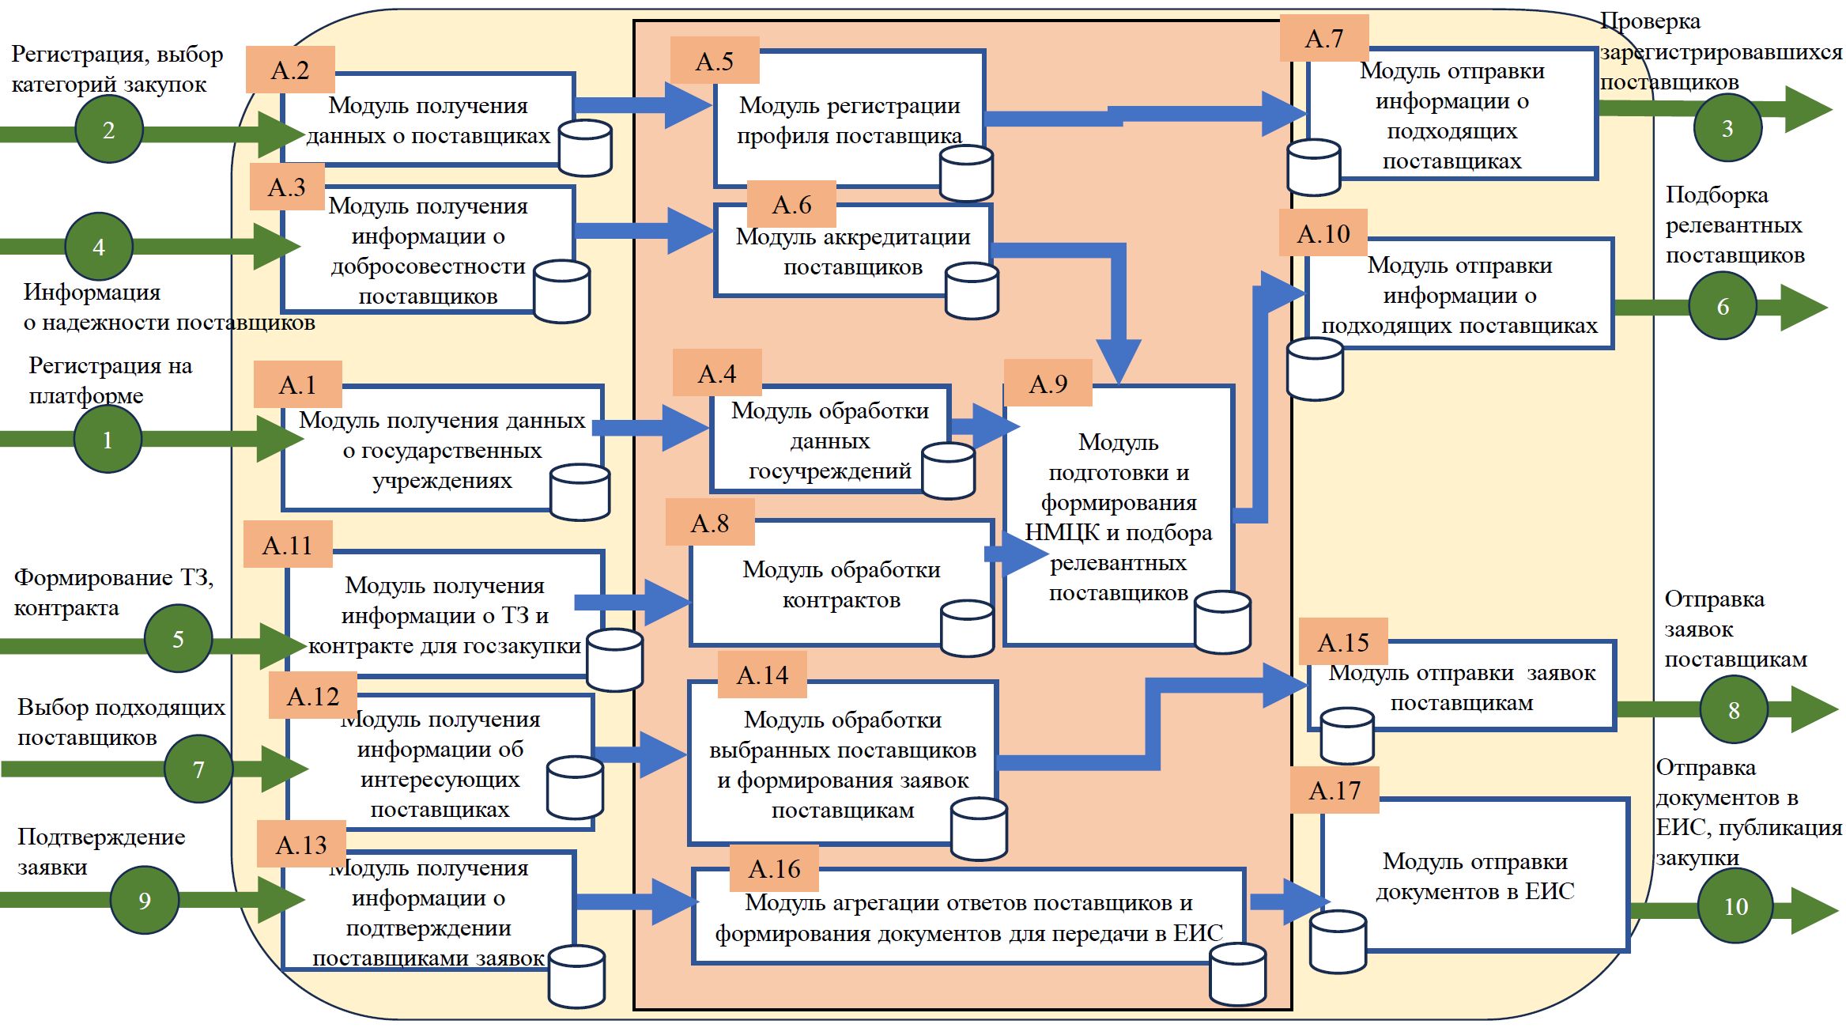
Рисунок 3. Схема внутреннего устройства сервиса
Схема, представленная на рисунке 3 полностью отражает внутреннюю схему работы сервиса «ЗакупОК!». На ней перечислены процессы для ключевого процесса.

5 Реклама и маркетинг

5.1 Образ целевого потребителя
Целевым потребителем данного сервиса будут являться госучреждения, которым в обязанности которых входит выполнение плана закупок и снижение административной нагрузки. А также руководители и менеджеры компаний-поставщиков, работающих или желающих работать с госзаказом.

5.2 Каналы продвижения и завлечения пользователя
Каналы продвижения данного сервиса будут реализовываться путем рекламы госорганам и предпринимателям. Также путем участия в отраслевых конференциях по госзакупкам, проведение вебинаров и обучающих мероприятий. Таргетированная реклама.

5.3 Длительность использования клиентом сервиса
Заказчики будут использовать сервис на постоянной основе, так как он становится неотъемлемым инструментом для планирования и проведения всех закупок. Поставщики будут заинтересованы в поддержании актуального профиля для постоянного потока целевых предложений.

5.4 Привлекательность сервиса для участников
Для заказчиков это означает экономию времени, снижение административной нагрузки и повышение эффективности закупок. Поставщики же получают упрощённый доступ к государственным заказам, сокращение издержек и прозрачность процедур.

5.5 Главные конкуренты сервиса
Главными конкурентами сервиса являются существующие системы электронных торгов, на которых можно найти информацию о поставщиках. А также консалтинговые компании, которые предоставляют аналогичные услуги, которые проводятся вручную.

6 Выводы
Сервис предлагает комплексное решение проблемы неэффективности предварительного этапа госзакупок. Автоматизация ключевых процессов позволит значительно сократить время подготовки закупок, повысить обоснованность начальных цен и увеличить количество успешных торгов.
Внедрение платформы создаст выигрышную ситуацию для всех участников: заказчики получат эффективный инструмент планирования закупок, поставщики - упрощенный доступ к госзаказу, а конечные потребители - качественные государственные услуги. Сервис не требует изменения законодательства, но значительно повышает эффективность применения существующих норм 44-ФЗ.

Список использованной литературы
- Проверки закупок // Контрольное управление Президента Российской Федерации : [Электронный ресурс]. — URL: https://ach.gov.ru/checks/zakupki (дата обращения: 08.11.2025).
- Снятие асфальтового покрытия на улице Фрунзе в Томске // Агентство новостей ТВ2 : [Электронный ресурс]. — URL: https://www.riatomsk.ru/article/20240704/frunze-snyatie-asfaljta-tomsk (дата обращения: 08.11.2025).

Интересометр
Команда №10 @vladoxsss
НИ ТГУ
Институт экономики и менеджмента (ИЭМ)
Четвертый курс бакалавриата
«Описание проблем поиска времяпрепровождения по своим интересам, а также продажи/покупки вещей для пробной попытки хобби и их решение: сервис Интересометр»

1 Описание проблемы

Название проблемы
Досуг – заполнение свободного времени человека активностью, которая позволяет человеку расслабиться и отдохнуть, сменить вид деятельности; может проявляться в виде занятия танцами, рукоделием, походом в лазертаг, игрой в настольные игры и т.д. Все отдыхают по-разному, но все так или иначе сталкиваются с рядом проблем при выборе отдыха, а именно: незнание чем хотят заняться в свободное время, отсутствием информации про материалы, экспертов и места в городе, с боязнью финансовых потерь в следствии потери интереса к хобби, опасаются неоправданных надежд от выбираемого досуга.

Категории проблем и описание потребителей, которых затрагивает проблема
- Какие есть варианты досуга/хобби? Где найти материалы, экспертов и место, где этим видом досуга можно заняться?
- Люди, ищущие новые способы проведения досуга и самореализации в своем городе, которые хотят провести свободное время интересно и с пользой, при этом не хотят тратить много времени на поиск и изучение подробностей про различные виды досуга/хобби.
- Где найти компанию, которая хочет заниматься тем же, чем и я? Как рассказать об этом досуге друзьям и пойти с ними?
- Любители групповых активностей, нуждающиеся в компании единомышленников.
- Люди, которые хотят посетить определенные мероприятия со своими близкими и друзьями, но не могут найти свободное время для этого в своих расписаниях. Или их друзья вовсе не имеют представления о том куда их зовут.
- Можно ли быть уверенным, что выбранный пользователем досуг оправдает его ожидания? Понравится ли ему?
- Люди, которые не могут найти себя ни в одном из хобби.
- Люди, которые боятся, что потратят время и деньги впустую, не получив при этом положительных эмоций и ощущений.
- Где найти единомышленников для обсуждения темы? Есть ли форум, где можно заняться обсуждением и задать интересующие вопросы?
- Люди, которые хотят найти единомышленников в своем населенном пункте, с которыми можно обсудить интересующий вид досуга, задать вопросы, поделиться своими успехами или неудачами.
- Существует ли барахолка вещей для хобби и досуга, где пользователи смогут продать и купить товары для хобби?
- Люди, не нашедшие себя в хобби, которые хотели бы продать ненужное больше оборудование и вернуть часть потраченных денег.
- Люди, которые не хотят сильных финансовых затрат, чтобы попробовать заинтересовавшее их хобби.

Как страдают потребители сейчас
- Пользователь тратит несколько часов, листая соцсети и сайты в поиске идеи проведения своего вечера. В итоге, устав от обилия неструктурированных вариантов и расхождении отзывов пользователей, он принимает наилучшее для себя решение и смотрит дома сериал. Вечер проходит пассивно, оставляя чувство досады и потраченного впустую времени.
- Пользователь горит желанием поиграть в настольно-ролевую игру «Подземелья и драконы», но не может найти компанию для игры и мастера, который «поведет» их в это приключение. Его друзьям неинтересно его предложение либо нет свободного времени. Энтузиазм угасает, а интересное хобби так и остается несбыточной мечтой, усиливая чувство одиночества и недоступности желаемого досуга.
- Человек, мечтая заняться фотографией, покупает дорогую камеру и курсы, посещает первое занятие и понимает, что это не то, что он ожидал. В итоге дорогостоящая техника пылится на полке, человек не может вернуть деньги, уплаченные за курс. Это порождает чувство вины за неоправданные траты и нежелание пробовать новое в будущем.
- Человек хочет попробовать новое для себя хобби, но перед этим хочет изучить все тонкости. Мнения в интернете на разных ресурсах разнятся. Не найдя единую точку мнения и ответы на вопросы, он решил забросить идею заняться этим хобби.

2 Идея сервиса

2.1 Ключевая идея сервиса
Ключевая идея сервиса заключается в том, чтобы создать платформу, через которую люди смогут удобно для себя искать варианты времяпрепровождения. Пользователи смогут:
1) Выбирать различные способы проведения свободного времени на основе своего профиля интересов, который будет заполняться и уточняться на результатах интерактивного опроса пользователя. Опрос будет проводиться на еженедельной основе, будет выявлять настроения и интересы пользователя после прошедшей недели (Что он чувствует? На какие занятия готов? Хочет ли выходить из дома? Хочет ли найти групповое занятие?), платформа анализирует пожелания и настроения пользователей и предлагает им категории мероприятий, которые им могут понравиться и на которые они смогут записаться в случае заинтересованности.
2)Общаться на интегрированном форуме с людьми, которые тоже заинтересованы в определенном виде досуга, обсуждать с ними вопросы и проблемы.
3)Приглашать друзей с собой на посещение мероприятия путем отправки им карточки мероприятия, в которой друзья смогут ознакомиться со всеми возникшими вопросами, прочитать отзывы пользователей и друзей, которые уже посещали это мероприятие, записаться и оплатить посещение.
4)Продавать оставшиеся материалы/технику после хобби на барахолке (чтобы не уходить в минус), а также покупать необходимые материалы и технику для новых увлечений дешевле.
5)Оценивать организации, мероприятия и хобби, которые попробовали, делиться с платформой эмоциями и мыслями – сошлось их ожидание с реальностью или нет.
6)Делиться своими достижениями и неудачами в разделе платформы с элементом социальной сети, искать компанию для совместного посещения досугового мероприятия. Если пользователь захочет, то сможет вступить в сообщество людей, которым интересно то же, что и пользователю.
7)Выбирать товары для понравившихся хобби из уже готовых, заранее собранных корзин на маркетплейсах и в магазинах-ритейлерах своего города.
Процесс формирования профиля интересов будет строиться на основе еженедельного тестирования пользователя. Вопросы в тесте будут следующие:
Как вы себя чувствуете в конце этой недели?
A) Переполнен(а) энергией, хочу движения!
B) Устал(а), мечтаю о спокойном отдыхе.
C) Вдохновлен(а), хочу творить и создавать!
D) Любопытен(-на), хочу узнать что-то новое.
Готовы ли вы выходить из дома на этой неделе?
A) Да, обязательно! Ищу приключения на улице. (Вне дома, Активные)
B) Лучше что-то уютное дома или в кафе. (Вне дома, Спокойные)
C) Только домашний уют. (Дома, Любые)
В какой компании вы хотели бы провести время?
A) Один/одна или с парой самых близких. (Соло / Пара)
B) Небольшая компания друзей. (Маленькая группа)
C) Большая и шумная компания, новые знакомства! (Большая группа/Социализация)
D) Мне все равно, главное – чтобы занятие было интересным. (Любой)
Что для вас важнее в новом занятии?
A) Просто расслабиться и получить удовольствие «здесь и сейчас».
B) Научиться чему-то новому, получить навык.
C) Познакомиться с интересными людьми.
D) Создать что-то осязаемое.
Какое описание вас больше заинтересует?
A) «Создайте свой собственный аромат на парфюмерном мастер-классе».
B) «Пройдите ночной квест по заброшенным местам города».
C) «Распутайте дело вместе с детективом на иммерсивном спектакле».
D) «Освойте азы сыроварения и приготовьте свой первый сыр».
Что в данный момент времени Вас больше всего заинтересовало бы? (можно выбрать несколько). В данном вопросе будут варианты видов активности, доступные только в регионе пользователя (чтобы избежать ложных ожиданий пользователя от платформы) или в соседних городах (вдруг пользователь запланирует поездку туда и сможет записаться на занятие там).
A) Искусство и творчество
- Технологии и наука
- Спорт и активный отдых
- Еда и кулинария
- История и культура
- Игры и развлечения
- Природа и животные
- Мода и красота
Вывод: исходя из ответов пользователя в еженедельном тесте будет корректироваться его профиль интересов. Тут важно будет учесть логику обновления весов интересов пользователя – новые интересы будут иметь больший вес при учете, но при этом веса старых интересов не будут зануляться, а будут просто понижаться. Например, пользователь раньше занимался вязанием, а в последние две недели начал активно искать и ходить на мероприятия, связанные с настольными играми. В его профиле интересов больший вес станут иметь настольные игры, а вязание просто станет весить меньше (т.е. его коэффициент понизится).
Платформа будет присваивать пользователю набор интересующих его тегов на основе выбранных вариантов и сочетать их с результатами из предыдущих блоков. Будет система тегов для фильтрации видов занятий. Классификация тегов будет следующая:
- Теги по характеру экстраверсии (интровертный, средне экстравертный, экстравертный, нетворкинг);
- Теги по активности (пассивный, умеренный, активный, экстремальный);
- Тег локации (домашний, в городе, на природе);
- Теги целей (развлечение, обучение и развитие, творчество и создание, релаксация);
- Теги тематических интересов (живопись, графика, скульптура, фотография, танец, театр, музыка, писательство, робототехника, астрономия, научные эксперименты, посещение технопарков, кулинария, настольные игры, головоломки и т.д.).
Для начинающих пользователей, которые по каким-то причинам не пройдут тест для формирования профиля интересов будут предлагаться популярные в текущий момент времени активности и занятия.
После каждого посещения мероприятия платформа спрашивает: «Понравилось ли вам? Сошлись ли ожидания с реальностью?». Если пользователь ставит низкую оценку мероприятию с тегом «Высокая активность», платформа снижает вес тега «Активность» в его профиле. Если пользователь часто ходит на мероприятия с тегом «Кулинария», платформа повышает вес этого тега. Также в профиле будут учитываться поисковые запросы на платформе, форумы, в которых пользователь принимает участие, поиск вещей на барахолке.
В личном кабинете пользователю будет доступна лепестковая диаграмма со статистикой его интересов. Человек сможет сам изучить свои интересы в текущий момент времени и заняться самоанализом, саморефлексией.

2.2 Связь с решением проблемы
Идея решает проблемы поиска досуга, а также проблемы поиска компании, материалов, экспертов и мест для его проведения. Позволяет людям оптимизировать процесс поиска и получить максимум от самого досугового мероприятия, а не отвлекаться на поиск и изучение теоретических основ. А пользователям, которые боятся финансовых потерь в следствие потери интереса к хобби, боятся, что досуг не оправдает их ожиданий позволяет изучить живые отзывы людей, задать им вопросы, предлагает пробные занятия и форум с обсуждением, в котором участвуют такие же пользователи.

3 Участники сервиса

3.1 Список участников сервиса
- Пользователь;
- Студии, мастера, клубы;
- Магазины-ритейлеры и маркетплейсы;
- Банк пользователя;
- Банк студий/мастеров/клубов.

3.2 Описание каждого участника
Пользователь:
  - Активные горожане, заинтересованные в саморазвитии и интересном досуге.
  - Прохождение интерактивного опроса для формирования «Профиля интересов», поиск и бронирование мастер-классов, использование социальных внутриплатформенных функций для поиска компании, поиск товаров для хобби в магазинах-партнерах, обратная связь после досуговых мероприятий.
  - Экономия времени на поиск нового и/или интересующего занятия, персонализированные рекомендации, построенные на основе «профиля интересов», возможность «попробовать» хобби без больших затрат (приобрести материалы дешевле с рук и узнать подробности в обсуждениях на форуме), нахождение единомышленников, новых друзей и знакомых, расширение кругозора путем общения на форуме.
Студии, мастера и клубы:
  - Студии, проводящие мастер-классы, частные преподаватели, клубы по интересам (например, по настольным играм).
  - Размещение информации о своих услугах, расписании, свободных слотах и ценах; управление записью на мероприятия.
  - Привлечение целевой, мотивированной аудитории; сокращение затрат на маркетинг; автоматизация процесса записи.
Магазины-ритейлеры и маркетплейсы:
  - Онлайн и оффлайн-магазины, продающие товары для хобби (канцелярия, материалы для творчества, инвентарь).
  - Формирование и продвижение готовых наборов для начинающих («стартовые наборы» с минимальным набором для творчества), формирование подборок товаров, отображение актуального ассортимента и цен.
  - Рост целевой аудитории, среднего чека за счет продажи готовых наборов, рост узнаваемости среди жителей населенного пункта (магазин-ритейлер).
Банк пользователя:
- Любой Российский банк с лицензией Банка России, в котором обслуживаются пользователи платформы.
- Расчет с банками студий/мастеров/клубов и т.д., проведение операций в соответствии с законодательством.
- Рост безналичного оборота по картам клиентов, увеличение числа транзакций, повышение лояльности клиентов за счет предложения кэшбека за оплату на платформе.
Банк студий/мастеров/клубов:
- Любой Российский банк с лицензией Банка России, в котором обслуживаются юридические лица и индивидуальные предприниматели, представляющие свои товары и услуги на платформе.
- Приём платежей от сервиса на счета своих клиентов-партнёров; зачисление средств; предоставление расчётно-кассового обслуживания.
- Рост оборотов по счетам своих корпоративных клиентов, привлечение и удержание бизнес-клиентов, комиссии за расчетные операции и эквайринг.

4 Процессы в сервисе и их описание

4.1 Описание ключевых процессов сервиса
Основными в работе данного сервиса будут являться следующие ключевые процессы:
1. Поиск пользователем подходящего занятия;
2. Продажа/покупка вещей для хобби.

4.2 Схема AS IS
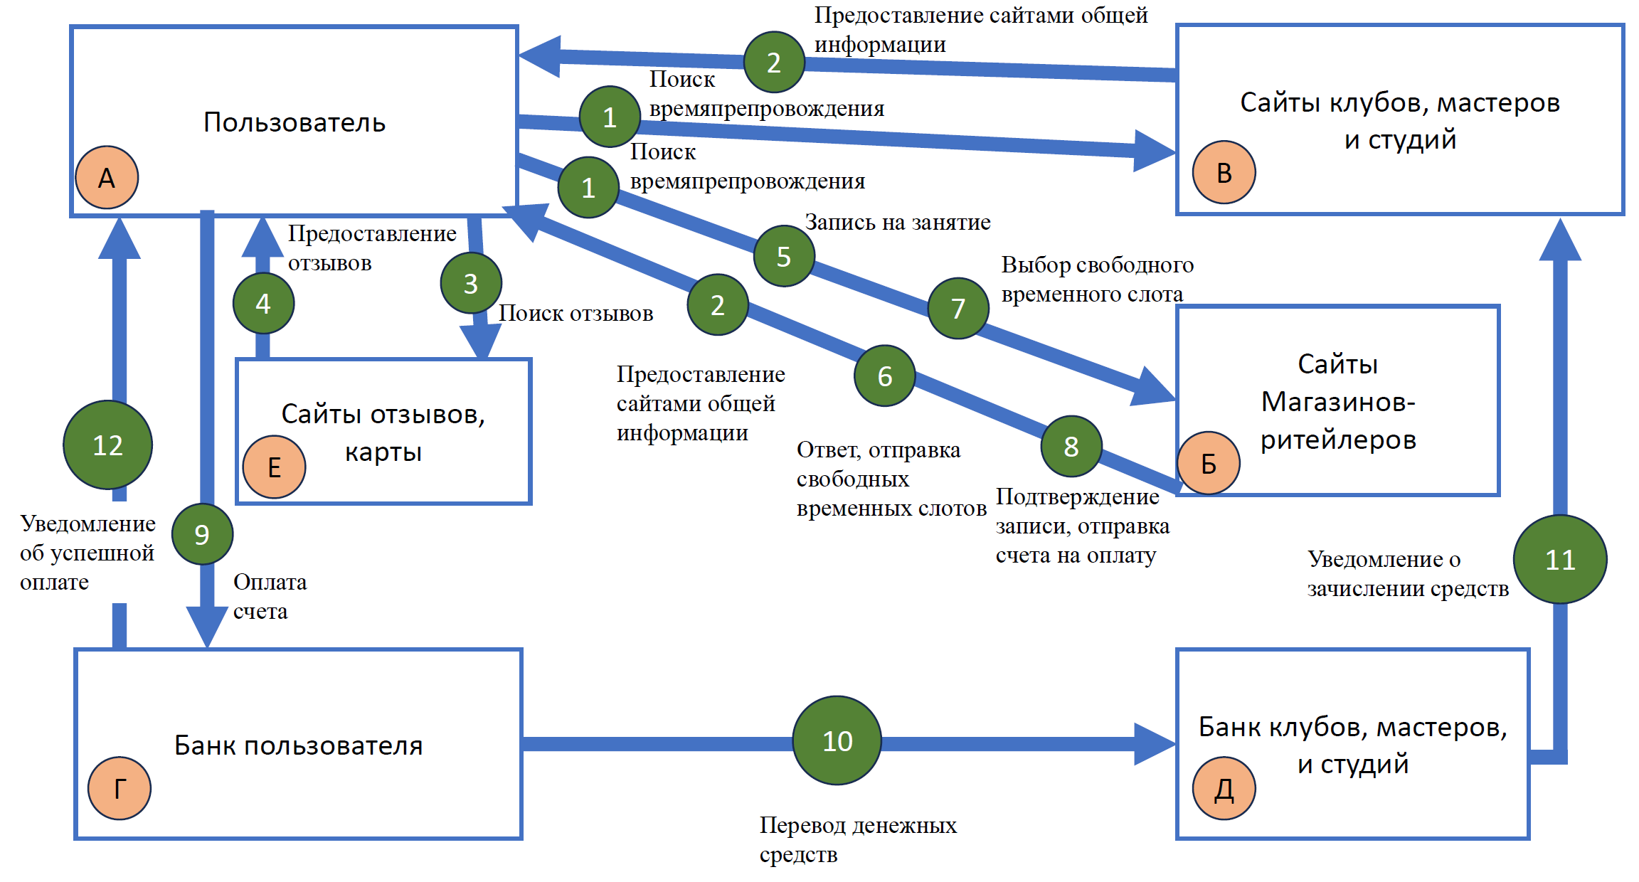
Рисунок 1. Схема AS IS для первого ключевого процесса
Существующий ключевой процесс в данный момент времени выполняется при помощи следующих шагов:
1. Пользователь создает поисковый запрос в интернете с целью поиска времяпрепровождения
2. Сайты студий, мастеров и клубов предоставляют общую информацию про свою деятельность
3. Поиск отзывов на студию, мастера или клуб в интернете
4. Ознакомление пользователя с отзывами, принятие решения о посещении
5. Запись пользователя на занятие
6. Ответ студии о свободных слотах
7. Выбор пользователем свободного временного слота
8. Подтверждение записи на занятие, отправка счета на оплату
9. Оплата пользователем счета
10. Перевод денежных средств между банками
11. Уведомление о получении оплаты студии, мастеру или клубу
12. Уведомление об успешной оплате пользователю
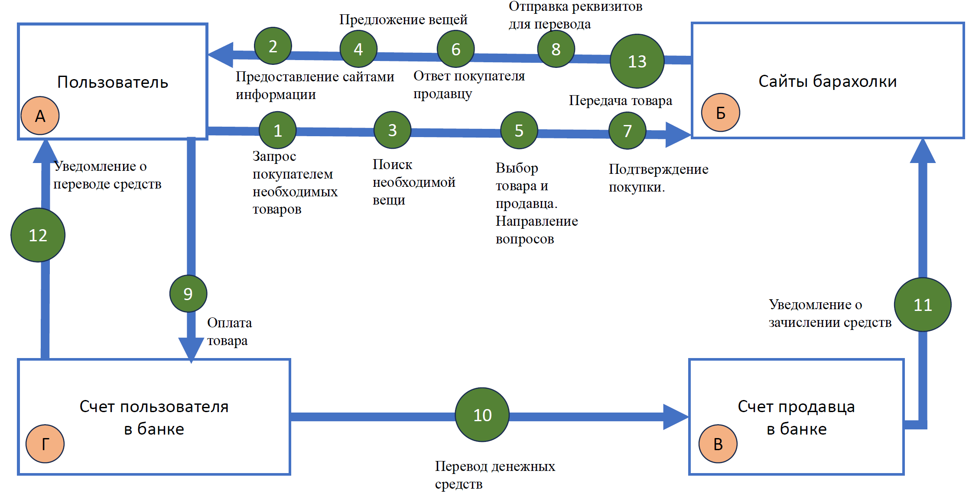
Рисунок 2.Схема AS IS для второго ключевого процесса
Существующий ключевой процесс в данный момент времени выполняется при помощи следующих шагов:
1. Запрос покупателем необходимых товаров в интернете
2 Предложение сайтов барахолок пользователю
3. Поиск пользователем необходимой вещи на разных сайтах
4. Предложение вещей
5. Выбор сайта и продавца на нем пользователем. Отправка пользователем вопросов о товаре.
6. Ответ продавца на ответы покупателя
7. Подтверждение покупателем покупки товара у продавца
8. Отправка реквизитов для перевода
9. Оплата товара покупателем
10. Перевод денежных средств на счет продавца
11. Уведомление об успешной оплате продавцу
12. Уведомление о переводе средств пользователя
13. Передача товара покупателю

4.3 Схема TO BE
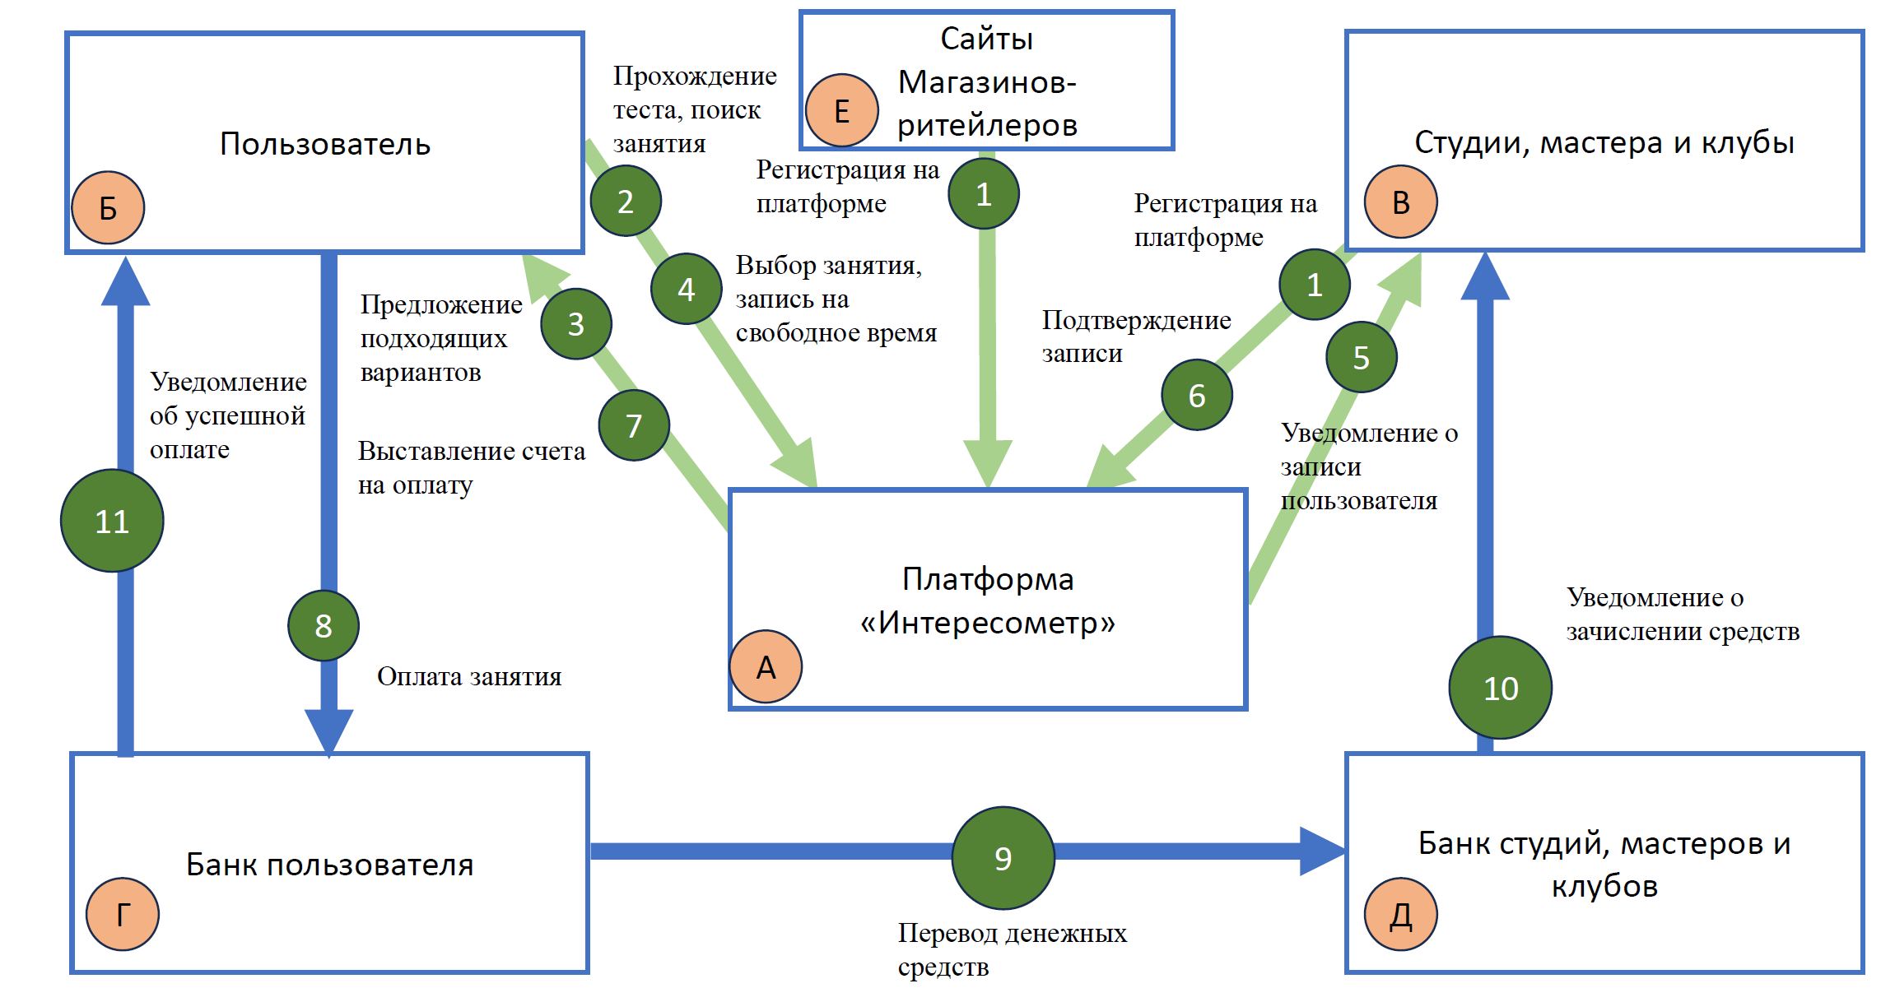
Рисунок 3. Схема TO BE для первого ключевого процесса
Поиск пользователем подходящего занятия будет состоять из следующих шагов:
1. Регистрация студий, мастеров и клубов, а также магазинов
2. Прохождение пользователем теста, направленного на формирование профиля интересов, поиск занятия по фильтрам.
3. Предложение платформой подходящих вариантов времяпрепровождения
4. Выбор понравившегося занятия, запись на свободное время
5. Уведомление о записи пользователя
6. Подтверждение записи
7. Выставление счета на оплату выбранного занятия
8. Оплата занятия
9. Перевод денежных средств на счет выбранной студии, мастера или клуба
10. Уведомление об успешной оплате студии, мастеру или клубу
11. Уведомление об успешной оплате пользователю
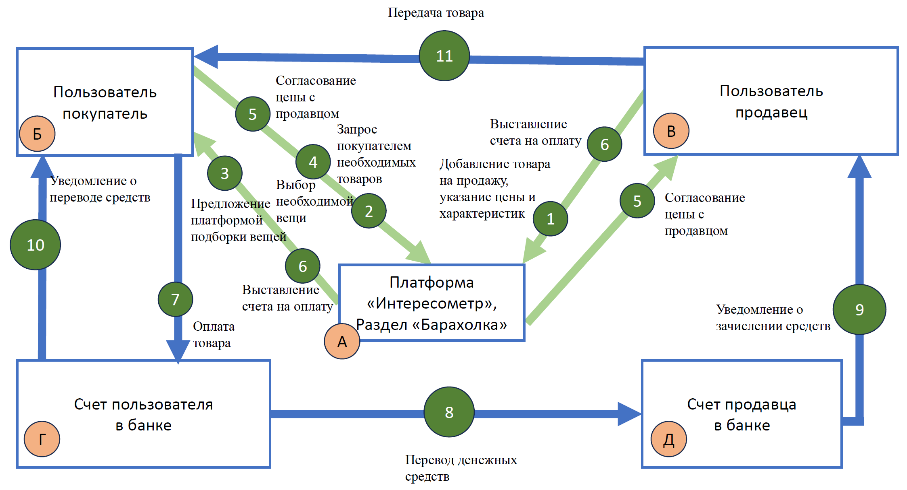
Рисунок 4. Схема TO BE для второго ключевого процесса
Продажа и покупка вещей для хобби будет сопровождаться следующими шагами:
1. Добавление продавцом товара на продажу с указанием цены и характеристик на платформу
2. Запрос покупателем необходимых товаров на платформе
3. Предложение платформой подборки вещей на барахолке
4. Выбор пользователем необходимой вещи
5. Согласование покупателем цены с продавцом
6. Выставление счета на оплату от продавца покупателю
7. Оплата покупателем товара
8. Перевод денежных средств на счет продавца
9. Уведомление об успешной оплате продавцу
10. Уведомление об успешной оплате покупателю
11. Передача товара покупателю

4.4 Внутреннее устройство сервиса

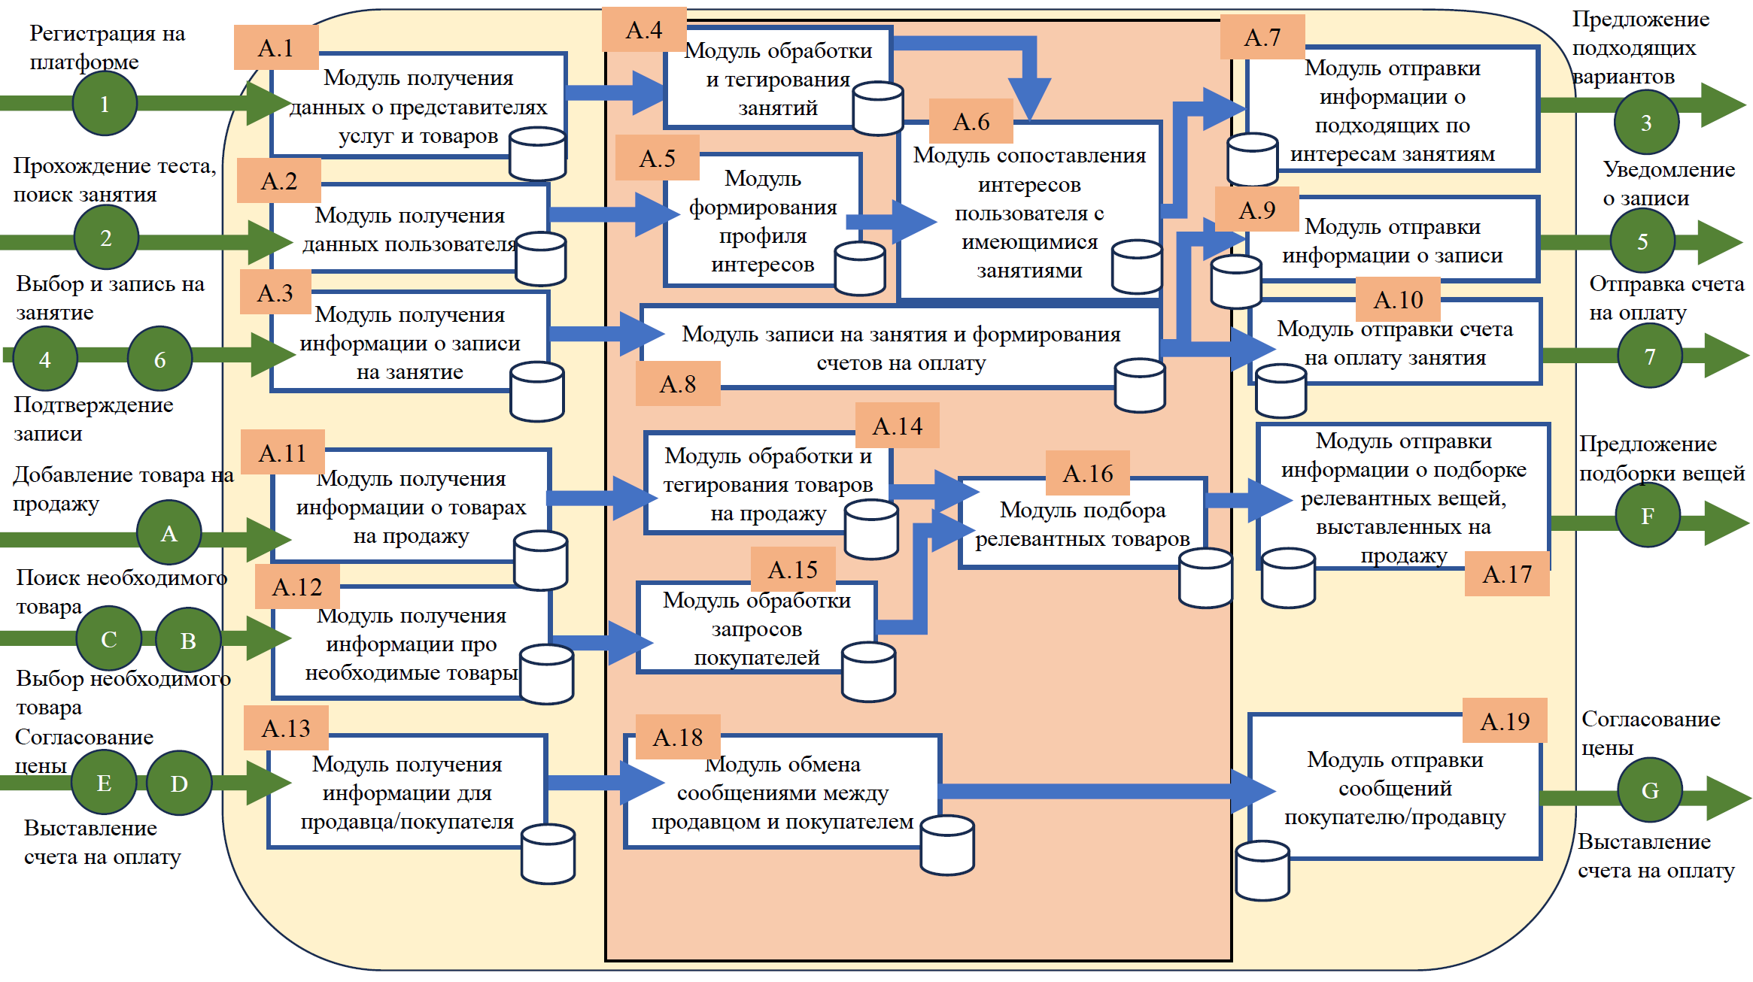
Рисунок 5. Схема внутреннего устройства сервиса
Схема, представленная на рисунке 5 полностью отражает внутреннюю схему работы сервиса «Интересометр». Цифрами на ней перечислены процессы для первого ключевого процесса – поиска пользователем занятия или времяпрепровождения. А латиницей второй ключевой процесс – процесс покупки/продажи товаров для творчества между пользователями.

5 Реклама и маркетинг

5.1 Образ целевого потребителя
Целевым потребителем данного сервиса будут являться люди 15-40 лет, активные пользователи социальных сетей, интересующиеся саморазвитием и ищущие готовые решения для досуга в свое свободное время.

5.2 Каналы продвижения и завлечения пользователя
На начальной стадии запуска платформы будет запущена реклама в соцсетях и у блогеров. Также рекламировать в своих социальных сетях и точках платформу будут студии, мастера и клубы, которые подключатся к сервису. Также будет продвижение сервиса путем сарафанного радио, когда пользователи смогут пригласить своих друзей.
Процесс завлечения пользователей будет строиться на:
- Предложении скидки на посещение первого мероприятия студиями, клубами и мастерами через платформу;
- Реферальной системе, в которой пользователи смогут получать скидки на запись и посещение за приглашенных друзей от студий, клубов и мастеров.

5.3 Длительность использования клиентом сервиса
Пользователи будут возвращаться к сервису постоянно, так как их интересы и расписание меняются, а платформа будет предлагать все новые и новые активности, создавая эффект «бесконечного источника вдохновения» и места, где всегда будет с кем обсудить свое хобби и сходить на

5.4 Привлекательность сервиса для участников
Привлекательность сервиса заключается в том, что пользователям будет легко, удобно и быстро находить себе занятие. Для пользователей будут персонализированные подборки и возможность социального взаимодействия. Для студий, мастеров и пользователей будет постоянный поток клиентов и автоматизация. Для магазинов-ритейлеров продажи. А банки получат рост количества операций по картам.

5.5 Главные конкуренты сервиса
Дикиди, который предлагает пользователям найти и записаться на досуговое мероприятие, но выбор там не сильно велик и разнообразен.
А также 2ГИС и Яндекс Карты, на которых можно найти студии и клубы, но в дальнейшем проблематично связаться с ними, так как надо переходить на разные сторонние сайты и приложения, а также звонить по телефону для записи и уточнения вопросов.

6 Выводы
Сервис является ясным и логичным для участников, в первую очередь, потому что является клиентоцентричным и комплексным решением. У каждого пользователя после посещения мероприятия спрашивает о его ощущениях, ожиданиях и реальности. Экономия времени пользователя, возможность социального взаимодействия с другими пользователями и возможность сокращения времени на поиск компании позволит платформе стать «помощником» для поиска досуга, а не продавцом товаров и услуг, которые пользователю могут быть не нужны. Персонализированные рекомендации на основе «Профиля интересов» снимают проблему выбора, интегрированные социальные функции решают вопрос поиска компании, а партнерства со студиями и магазинами обеспечивают бесшовный опыт – от записи на мастер-класс до покупки необходимых материалов.
Данная платформа не просто автоматизирует поиск хобби; она способствует формированию новых социальных связей, снижает барьеры для самореализации и, в конечном счете, превращает свободное время в полноценный ресурс для развития и отдыха.

